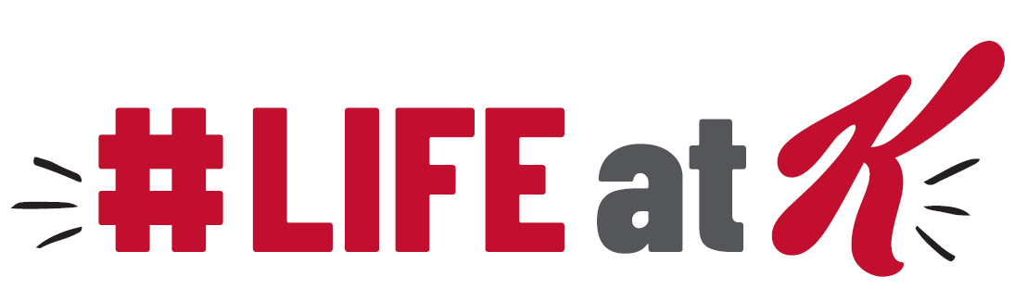

켈로그 (Kellogg)는 세계 최대의 시리얼 회사로 1906년 설립된 이래 영양학적으로 균형 있는 아침 식사를 제공하고 있습니다. 또한 최초의 시리얼 개발, 최초의 왁스 페이퍼 포장, 패키지 내 영양소 등의 제품 설명 안내 등 시리얼 업계를 선도하고 있으며, 특히 지난 2012년 프링글스 인수 등 세계 2위의 스낵 생산 기업으로도 자리 매김한 전 세계 180여개국에서 무려 1,800가지의 푸드를 제조 및 판매하는 글로벌 식품회사입니다.

농심켈로그㈜는 1981년 켈로그와 농심의 합작으로 설립되었으며, 현재는 대다수의 지분과 경영권을 켈로그 본사에서 갖고 있습니다. 1983년 국내 최초로 안성 공장에서 콘푸레이크를 생산하였으며, 설립 이후 매년 꾸준히 성장하고 있는 국내 시리얼 시장을 선도하고 있습니다. 켈로그는 소비자들의 니즈에 기반한 새로운 이노베이션과 마케팅으로 시장을 선도하고자 하는 창립자의 가치에 기반하여 어린이, 성인 그리고 온 가족의 니즈에 맞는 다양한 제품군을 꾸준히 소비자들에게 소개하고 있으며, 지난 2016년부터는 홀썸스낵까지 그 영역을 넓혀가고 있습니다.

저희 농심켈로그㈜ 영업부에서는 신입 영업대표 (Sales Representative)를 모집 중에 있습니다. 켈로그와 함께 성장하고자 하는 여러분들의 많은 지원 바랍니다.

**1. 모집형태:** 정규직 사원 (수습기간 3개월)

**2. 자격요건 및 업무**

|  |  |  |
| --- | --- | --- |
| **부서** | **자격요건** | **업무** |
| 영업부 / Modern Trade팀 | * 4년제 대학 졸업자 (졸업예정자가능) * 운전가능자 (면허소지 필수) * 업무 상 영어 사용에 문제 없는 자 * MS office 사용 능력 우대 * 적극적이고 커뮤니케이션 및 시간관리 역량이 뛰어난 자 * 업무상 이용할 수 있는 차량 소지자 선호 | * Field에서 Kellogg를 대표하여 모든 영업 활동의 주체로 활동 * Kellogg의 모든 영업활동을 수행하며, Store level의 업무를 계획하고 실행 * Kellogg 제품과 관련된 현장의 complain 및 claim 처리 * Store promoter 및 mobile MD 와의 커뮤니케이션 진행 * Store manager 와의 커뮤니케이션 |

**3. 근무지:**

1. 내근업무는 거의 없이 외근직으로 근무 (1주일에 2번 정도 사무실 출근)
2. 서울 노원구, 성북구, 중랑구, 성동구, 광진구, 강동구, 남양주시, 강북구 내의 이마트, 홈플러스, 롯데마트 총 40개 점포 담당

**4. 채용절차**

- 서류전형 → 실무 면접 → 임원 면접

**5. 지원방법**

1. 제출서류: 국문 이력서 (회사 지정 양식)와 영문 이력서 (자유 양식)를 하나의 MS word파일로 작성 (파일명: Kellogg 영업부지원 – 지원자 국문 이름)
2. 지원서 제출 처: [miran.kim@kellogg.com](mailto:miran.kim@kellogg.com)

* **E-mail 제목에 슈퍼루키 영업부 신입사원 지원 – 지원자 국문 이름 이라고 명시해 주시기 바랍니다.**

**6. 마감기한**

- 2022년 7월 31일 일요일 자정(24:00)까지 접수 분에 한함

**7. 기타**

1) 국가보훈 취업지원 대상자 및 장애인은 관계법에 의해 우대합니다.

2) 채용 관련 문의: [miran.kim@kellogg.com](mailto:miran.kim@kellogg.com)